EMS速递报表并发调度系统使用说明 v0.5

|  |  |  |  |
| --- | --- | --- | --- |
| **Num** | **Author** | **Date** | **Version** |
| 1 | 星环科技(袁 波) | 2015.10.29 | 0.1 |
| 2 | 星环科技(袁 波) | 2015.11.10 | 0.5 |
| 3 | 星环科技(袁 波) | 2016.05.16 | 0.51 |

目录

一 总览 3

二 定时调度 4

三 利用Hue查看报表结果 5

四 报表生成流程 7

4.1 重启Inceptor Server 8

4.2 合并Hyperbase数据进range表 9

4.3 生成日报脚本 10

4.4 清理Inceptor执行环境 10

4.5 执行日报脚本 10

五 手动执行报表生成任务 10

六 报表开发指南 12

6.1时间变量约定 12

七 性能分析 13

附件一 生成日报sql脚本 14

附件二 并发日报运行脚本 19

附件三 目录清单 19

# 一 总览

EMS报表并发调度系统总体架构图如下，其主要包括:一、定时调度系统；二、计算资源池；三、查询终端。

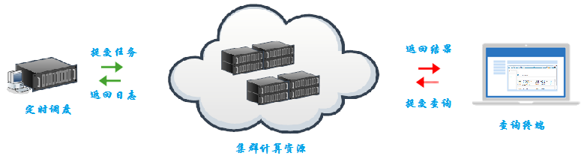

首先我们介绍定时调度系统，该系统时通过crontab定时任务来实现定时功能，通过表驱动实现并发调度和依赖调度的功能。登录TD-APP-31并进入： /home/softwares/report/将看到以下内容：

|  |  |  |
| --- | --- | --- |
| **Num** | **File** | **Describe** |
| 1 | daily_list | 日报sql配置文件 |
| 2 | daily_list_concurrent | 日报并发执行配置文件 |
| 3 | daily_list_series | 日报串行执行配置文件 |
| 4 | daily_reports_sql | 日报sql归档 |
| 5 | daily_run.sh | 生成日报sql |
| 6 | daily_run_once.sh | 生成迭代1次的日报sql |
| 7 | balance | 日报并发提交目录 |
| 8 | clean | 环境清理工具 |
| 9 | run_concurrence.sh | 并发日报运行脚本 |
| 10 | logs | 日志目录 |
| 11 | merge_into | merge控制脚本 |
| 12 | monthly_list | 月报配置文件 |
| 13 | monthly_reports_sql | 月报sql归档 |
| 14 | monthly_run.sh | 生成月报sql |
| 15 | sql_templates | 模板sql |
| 16 | sql_templates_200 | 模板备份 |
| 17 | Daily.log | 日报Crontab执行日志 |
| 18 | Monthly.log | 月报Crontab执行日志 |

10.1.200.32是一台全局并发控制机器，它控制着以下12台并发提交机：10.1.200.15,10.1.200.16,10.1.200.17,10.1.200.18,10.1.200.19,10.1.200.20,10.1.200.21,10.1.200.25,10.1.200.26,10.1.200.27,10.1.200.28,10.1.200.29 以及一台依赖提交机：10.1.200.30

注：这12台并发提交机的目录/home/softwares/report下都有一份完整数据镜像。

报表执行结果可以通过hue界面运行以下sql查询获取：

每日日报log查询：

select * from log.r_log where reportdate='20160218' order by duringtime1 desc

每日merge log查询:

select * from log.m_log where mergedate='20160218' order by duringtime1 desc

/home/softwares/report/balance 目录是非常重要的并发调度和均衡控制的目录，下面将分别介绍每个脚本的使用：

1. /home/softwares/report/balance/batch_invoke_daily_run.sh 用于并行生成日报sql；

2. /home/softwares/report/balance/batch_invoke_run_concurrent.sh 用于并行运行日报；

3. /home/softwares/report/balance/distribute.sh用于分发report文件夹至各个并发机器上；

4. /home/softwares/report/balance/restartInceptorServer.sh 用于重启inceptorServer

5. /home/softwares/report/balance/getRunningReport.sh 用于获取正在运行的脚本

6. /home/softwares/report/balance/killAllRuningReport.sh 杀死所有正在运行的脚本

7. /home/softwares/report/balance/getSQLScripts.sh 获取日报sql个数

8. /home/softwares/report/balance/getJPS.sh 获取JPS详情

/home/softwares/report/balance/killAllRuningReport.sh

分发同步，可以在任意一台非submitter的机器上做分发同步。

# 二 定时调度

[root@TD-APP-31 ~]# crontab -l

|  |  |  |  |
| --- | --- | --- | --- |
| **ID** | **定时时间** | **定时任务** | **备注** |
| 1 | 0 23 * * * | /home/softwares/report/balance/restartInceptorServer.sh | 清理环境 |
| 2 | 0 0 * * * | /home/softwares/report/balance/batch_invoke_daily_run.sh | 生成脚本 |
| 3 | 0 0 * * * | /home/softwares/report/merge_into/merge_run.sh | 增量更新 |
| 4 | 10 0 * * * | /home/softwares/report/clean/cleanDefaultDB.sh | 清空defaultDB |
| 5 | 50 0 * * * | /home/softwares/report/batch_update/run.sh | 批量更新 |
| 6 | 0 1 * * * | /home/softwares/report/balance/batch_invoke_run_concurrent.sh | 报表运行 |
| 7 | 0 12 * * * | /home/softwares/report/compact/run_all.sh | 大合并 |
| 8 | 0 13 * * * | /home/softwares/report/custermize/run.sh | 自定义报表 |

以上8条定时任务详细说明：

1.每日夜间23点执行inceptor重启以及环境清理任务。

2.每日凌晨0点执行定时生成日报sql；

3.每日凌晨0点执行定时meger 程序，通过增量方式导入range表中；

4.每日凌晨0:10执行定时清理defaultDB的任务以及将普通码表从hyperbase中通过全量方式导入range表中；

5.每日凌晨0:50执行批量更新，用于对range分区表的增量补充；

6.每日凌晨1点

/home/softwares/report/clean/ctas_ems_pmart_code.sql

具体shell实现请参见附件一、二。日报脚本主要功能概述如下：

1. 设置Hyperbase 优化参数;
2. 删除hdfs上已存在的sql脚本;
3. 用sed替换sql模板中的如下日期：上个月最后一天，上个月第一天，上个月，去年同月，去年的上个月，昨天;
4. 根据业务意义处理后缀(_X=1,_K=3,_D=7,_F=15,_U=30)并生成sql;
5. 上传新生成的sql文件到hdfs上.

# 三 利用Hue查看报表结果

3.1查看当日报表结果：

select * from log.r_log where reportdate='20160222' order by duringtime1 desc

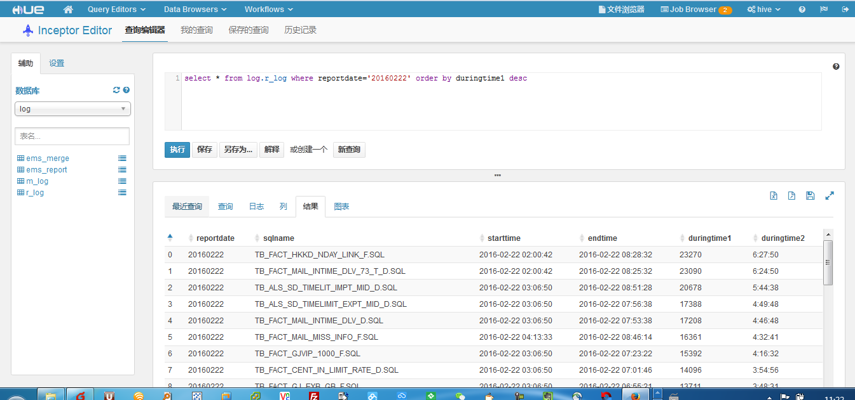

3.2 查看当日指定开始时间段的报表

select * from log.r_log where reportdate='20160222' and starttime>'2016-02-22 10' order by duringtime1 desc

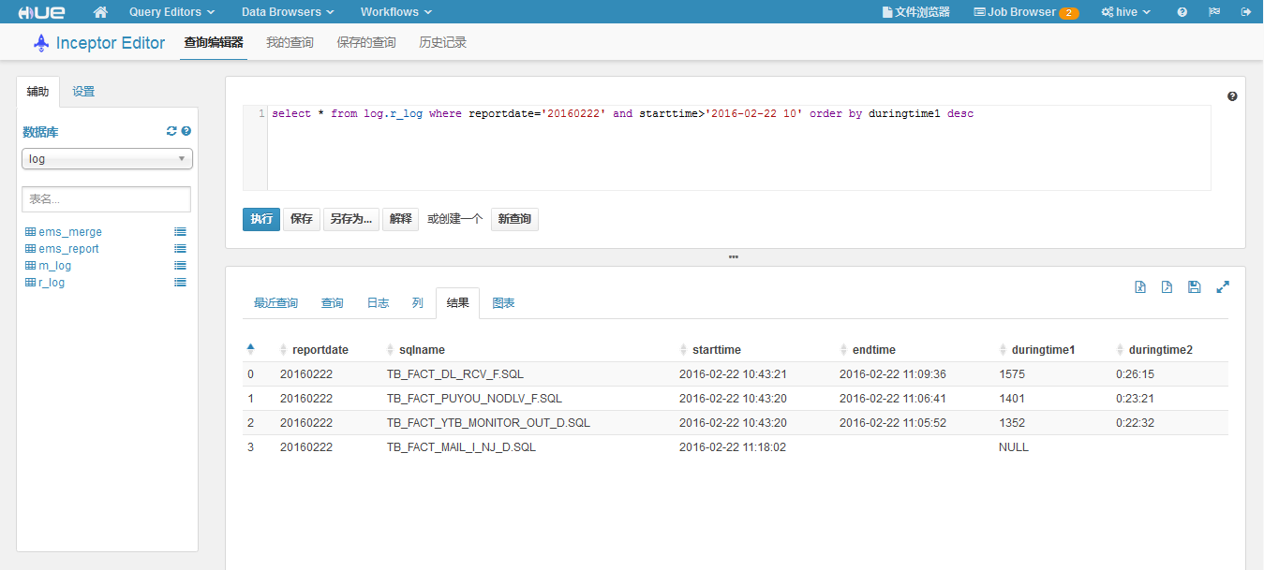

3.3查看当日merge结果

select * from log.m_log where mergedate='20160222' order by duringtime1 desc

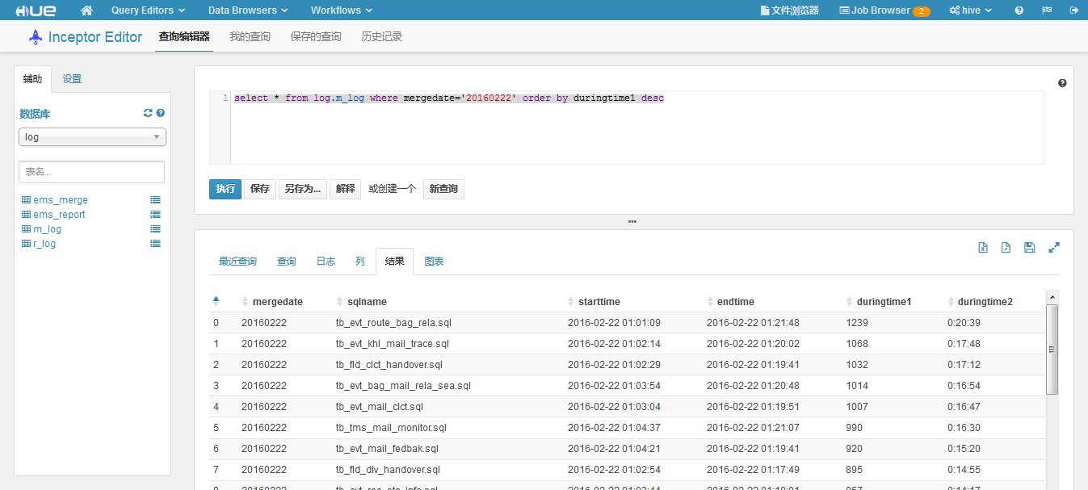

3.4查看当日指定开始时间段的merge结果

select * from log.m_log where mergedate='20160222' and starttime>'2016-02-22 01:05' order by duringtime1 desc

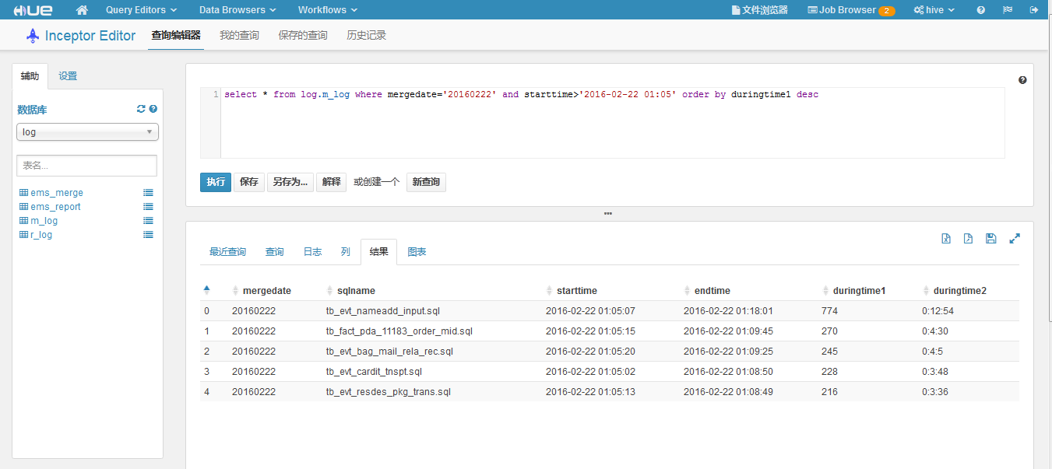

# 四 报表生成流程

根据crontab定时驱动，整个报表生成步骤如下：

1、 23:00 重启Inceptor Server：防止和用于清理未结束的stage和归零stage id；

2、 01:00 合并Hyperbase数据进range表：每日增量合并；

3、 01:00 生成日报脚本：根据日报模板，生成每日日报脚本；

4、 01:10 清理Inceptor执行环境：包括情况defaultDB，全量抽码表，置位adminDB

5、 02:00 执行日报脚本：执行报表；



## 4.1 重启Inceptor Server



注意重启inceptorServer的时候是分两步，第一步是重启metastore，第二步是停止hive-server，等待300s后再启动hive-server。

## 4.2 合并Hyperbase数据进range表



该步骤包括：生成每日merge脚本和并发执行merge脚本两步操作，生成merge脚本的时间大约是2分钟左右，执行merge脚本的时间控制在1个小时以内，如果1小时结束不了需要人工调整hbase表的TTL时间（目前是7天）用于控制数据量的大小以便于并发的merge程序能在1小时内跑完。

## 4.3 生成日报脚本

## 4.4 清理Inceptor执行环境

## 4.5 执行日报脚本

# 五 手动执行报表生成任务

TD-APP-31是全局并发控制机，其也可以作为手动执行报表任务的执行机。手动执行报表生成任务的步骤如下：

1. 添加报表名称至：/home/softwares/report/daily_list
2. 添加需要串行执行的报表名称至：/home/softwares/report/ daily_list_series
3. 添加需要并发执行的报表名称至：/home/softwares/report/daily_list_concurrent
4. 生成报表sql脚本：/home/softwares/report/ daily_run.sh
5. 执行报表sql脚本：/home/softwares/report/ run_concurrence.sh

# 六 报表开发指南

## 6.1时间变量约定

1.前一日减去：qyrjq1, qyrjq_10, qyrjq__100

2.前一日加上：qyrjs1, qyrjs_10

3.上月末加上：symjs7

4.上月初减去：sycjq1, sycjq3, sycjq7, sycjq_14

参考如下：

qyrjq1=$(date -d "$LastDay -1 days" +%Y%m%d)

qyrjq2=$(date -d "$LastDay -2 days" +%Y%m%d)

qyrjq3=$(date -d "$LastDay -3 days" +%Y%m%d)

qyrjq4=$(date -d "$LastDay -4 days" +%Y%m%d)

qyrjq5=$(date -d "$LastDay -5 days" +%Y%m%d)

qyrjq6=$(date -d "$LastDay -6 days" +%Y%m%d)

qyrjq7=$(date -d "$LastDay -7 days" +%Y%m%d)

qyrjq8=$(date -d "$LastDay -8 days" +%Y%m%d)

qyrjq9=$(date -d "$LastDay -9 days" +%Y%m%d)

qyrjq_10=$(date -d "$LastDay -10 days" +%Y%m%d)

qyrjq_11=$(date -d "$LastDay -11 days" +%Y%m%d)

qyrjq_12=$(date -d "$LastDay -12 days" +%Y%m%d)

qyrjq_13=$(date -d "$LastDay -13 days" +%Y%m%d)

qyrjq_14=$(date -d "$LastDay -14 days" +%Y%m%d)

qyrjq_15=$(date -d "$LastDay -15 days" +%Y%m%d)

qyrjq_25=$(date -d "$LastDay -25 days" +%Y%m%d)

qyrjq_29=$(date -d "$LastDay -29 days" +%Y%m%d)

qyrjq_30=$(date -d "$LastDay -30 days" +%Y%m%d)

qyrjq_31=$(date -d "$LastDay -31 days" +%Y%m%d)

qyrjq_32=$(date -d "$LastDay -32 days" +%Y%m%d)

qyrjq_45=$(date -d "$LastDay -45 days" +%Y%m%d)

qyrjq_60=$(date -d "$LastDay -60 days" +%Y%m%d)

qyrjq_61=$(date -d "$LastDay -61 days" +%Y%m%d)

qyrjq_62=$(date -d "$LastDay -62 days" +%Y%m%d)

qyrjq_90=$(date -d "$LastDay -90 days" +%Y%m%d)

qyrjq_91=$(date -d "$LastDay -91 days" +%Y%m%d)

qyrjq_92=$(date -d "$LastDay -92 days" +%Y%m%d)

qyrjq_93=$(date -d "$LastDay -93 days" +%Y%m%d)

qyrjq_99=$(date -d "$LastDay -99 days" +%Y%m%d)

qyrjq__100=$(date -d "$LastDay -100 days" +%Y%m%d)

qyrjq__122=$(date -d "$LastDay -122 days" +%Y%m%d)

qyrjq__180=$(date -d "$LastDay -180 days" +%Y%m%d)

qyrjq__186=$(date -d "$LastDay -186 days" +%Y%m%d)

qyrjq__365=$(date -d "$LastDay -365 days" +%Y%m%d)

qyrjs1=$(date -d "$LastDay 1 days" +%Y%m%d)

qyrjs2=$(date -d "$LastDay 2 days" +%Y%m%d)

qyrjs3=$(date -d "$LastDay 3 days" +%Y%m%d)

qyrjs4=$(date -d "$LastDay 4 days" +%Y%m%d)

qyrjs5=$(date -d "$LastDay 5 days" +%Y%m%d)

qyrjs6=$(date -d "$LastDay 6 days" +%Y%m%d)

qyrjs7=$(date -d "$LastDay 7 days" +%Y%m%d)

qyrjs8=$(date -d "$LastDay 8 days" +%Y%m%d)

qyrjs9=$(date -d "$LastDay 9 days" +%Y%m%d)

qyrjs_10=$(date -d "$LastDay 10 days" +%Y%m%d)

qyrjs_11=$(date -d "$LastDay 11 days" +%Y%m%d)

qyrjs_12=$(date -d "$LastDay 12 days" +%Y%m%d)

qyrjs_13=$(date -d "$LastDay 13 days" +%Y%m%d)

qyrjs_14=$(date -d "$LastDay 14 days" +%Y%m%d)

qyrjs_15=$(date -d "$LastDay 15 days" +%Y%m%d)

qyrjs_20=$(date -d "$LastDay 20 days" +%Y%m%d)

qyrjs_21=$(date -d "$LastDay 21 days" +%Y%m%d)

qyrjs_30=$(date -d "$LastDay 30 days" +%Y%m%d)

qyrjs_31=$(date -d "$LastDay 31 days" +%Y%m%d)

qyrjs_33=$(date -d "$LastDay 33 days" +%Y%m%d)

symjs7=$(date -d "$LastMonthL 7 days" +%Y%m%d)

sycjq1=$(date -d "$LastMonthF -1 days" +%Y%m%d)

sycjq3=$(date -d "$LastMonthF -3 days" +%Y%m%d)

sycjq7=$(date -d "$LastMonthF -7 days" +%Y%m%d)

sycjq_14=$(date -d "$LastMonthF -14 days" +%Y%m%d)

# 七 性能分析

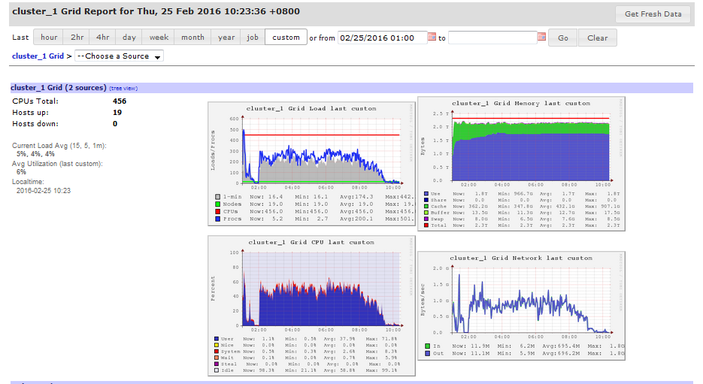

# 附件一 生成日报sql脚本

#!/bin/sh

#transwarp="beeline -u 'jdbc:hive2://TD-APP-23:10000/default'"

prefix_001="set hyperbase.reader=true;"

prefix_002="set hyperbase.reader.split.size=1024000000;"

prefix_003="set hyperbase.auto.flush=true;"

prefix_004="set ngmr.o4.join=true;"

#prefix_0041="set inceptor.optimizer.on=true;"

#prefix_0042="set ngmr.reader.rowfilter=false;"

prefix_005="set orc.crud.optimized=false;"

prefix_006="set mapred.reduce.tasks=24;"

base_home="/home/softwares/report/"

template_dir=${base_home}"sql_templates/"

today_tmp=`date +%Y%m%d`

#today_tmp=$(date -d "20151225" +%Y%m%d);

daily_dir=${base_home}"daily_reports_sql/"${today_tmp}"/"

rm -rf "$daily_dir"

mkdir "$daily_dir"

#sudo -u hive hadoop fs -rm -r /user/hive/daily_reports_sql

#sudo -u hive hadoop fs -mkdir /user/hive/daily_reports_sql

for target in `cat ${base_home}daily_list`;

do

prefix_start="insert into log.ems_report values('${today_tmp}_${target}','${today_tmp}','${target}',sysdate,'');"

prefix_end="update log.ems_report set endtime=sysdate where key='${today_tmp}_${target}';"

tmp_sql_path=${template_dir}${target}

daily_sql_path=${daily_dir}${target}

#echo $prefix_001 >> $daily_sql_path

#echo $prefix_002 >> $daily_sql_path

echo $prefix_004 >> $daily_sql_path

#echo $prefix_0041 >> $daily_sql_path

#echo $prefix_0042 >> $daily_sql_path

echo $prefix_005 >> $daily_sql_path

#echo $prefix_006 >> $daily_sql_path

echo $prefix_start >> $daily_sql_path

count=1

if [[ $target =~ .*_X\. ]]

then

count=1

fi

if [[ $target =~ .*_K\. ]]

then

count=3

fi

if [[ $target =~ .*_D\. ]]

then

count=7

fi

if [[ $target =~ .*_F\. ]]

then

count=15

fi

if [[ $target =~ .*_U\. ]]

then

count=30

fi

# count=1

if [[ $count -ne 0 ]]

then

for (( ii=0; ii<$count; ii++ ))

do

USER_DATE=$(date -d "$today_tmp -$ii days" +%Y%m%d);

#echo "--------------------USER_DATE:${USER_DATE}"

FIRST_DAY_CURR_MONTH=$(date -d "$USER_DATE" +%Y%m01)

LastMonthL=$(date -d "$FIRST_DAY_CURR_MONTH -1 day" +%Y%m%d)

LastMonthF=$(date -d "$USER_DATE -1 month" +%Y%m01)

LastLastMonth=$(date -d "$USER_DATE -2 month" +"%Y%m")

LastMonth=$(date -d "$USER_DATE -1 month" +"%Y%m")

LastYearLastMonth=$(date -d "$USER_DATE 1 year ago 1 month ago" +"%Y%m")

LastDay=$(date -d "$USER_DATE -1 days" +%Y%m%d)

qyrjq1=$(date -d "$LastDay -1 days" +%Y%m%d)

qyrjq2=$(date -d "$LastDay -2 days" +%Y%m%d)

qyrjq3=$(date -d "$LastDay -3 days" +%Y%m%d)

qyrjq4=$(date -d "$LastDay -4 days" +%Y%m%d)

qyrjq5=$(date -d "$LastDay -5 days" +%Y%m%d)

qyrjq6=$(date -d "$LastDay -6 days" +%Y%m%d)

qyrjq7=$(date -d "$LastDay -7 days" +%Y%m%d)

qyrjq8=$(date -d "$LastDay -8 days" +%Y%m%d)

qyrjq9=$(date -d "$LastDay -9 days" +%Y%m%d)

qyrjq_10=$(date -d "$LastDay -10 days" +%Y%m%d)

qyrjq_11=$(date -d "$LastDay -11 days" +%Y%m%d)

qyrjq_12=$(date -d "$LastDay -12 days" +%Y%m%d)

qyrjq_13=$(date -d "$LastDay -13 days" +%Y%m%d)

qyrjq_14=$(date -d "$LastDay -14 days" +%Y%m%d)

qyrjq_15=$(date -d "$LastDay -15 days" +%Y%m%d)

qyrjq_25=$(date -d "$LastDay -25 days" +%Y%m%d)

qyrjq_30=$(date -d "$LastDay -30 days" +%Y%m%d)

qyrjq_31=$(date -d "$LastDay -31 days" +%Y%m%d)

qyrjq_32=$(date -d "$LastDay -32 days" +%Y%m%d)

qyrjq_60=$(date -d "$LastDay -60 days" +%Y%m%d)

qyrjq_61=$(date -d "$LastDay -61 days" +%Y%m%d)

qyrjq_62=$(date -d "$LastDay -62 days" +%Y%m%d)

qyrjq_90=$(date -d "$LastDay -90 days" +%Y%m%d)

qyrjq_91=$(date -d "$LastDay -91 days" +%Y%m%d)

qyrjq__180=$(date -d "$LastDay -180 days" +%Y%m%d)

qyrjq__365=$(date -d "$LastDay -365 days" +%Y%m%d)

qyrjs1=$(date -d "$LastDay 1 days" +%Y%m%d)

qyrjs2=$(date -d "$LastDay 2 days" +%Y%m%d)

qyrjs3=$(date -d "$LastDay 3 days" +%Y%m%d)

qyrjs4=$(date -d "$LastDay 4 days" +%Y%m%d)

qyrjs6=$(date -d "$LastDay 6 days" +%Y%m%d)

qyrjs7=$(date -d "$LastDay 7 days" +%Y%m%d)

qyrjs8=$(date -d "$LastDay 8 days" +%Y%m%d)

qyrjs9=$(date -d "$LastDay 9 days" +%Y%m%d)

qyrjs_10=$(date -d "$LastDay 10 days" +%Y%m%d)

qyrjs_11=$(date -d "$LastDay 11 days" +%Y%m%d)

qyrjs_12=$(date -d "$LastDay 12 days" +%Y%m%d)

qyrjs_13=$(date -d "$LastDay 13 days" +%Y%m%d)

qyrjs_14=$(date -d "$LastDay 14 days" +%Y%m%d)

qyrjs_15=$(date -d "$LastDay 15 days" +%Y%m%d)

symjs7=$(date -d "$LastMonthL 7 days" +%Y%m%d)

sycjq1=$(date -d "$LastMonthF -1 days" +%Y%m%d)

sycjq3=$(date -d "$LastMonthF -3 days" +%Y%m%d)

sycjq7=$(date -d "$LastMonthF -7 days" +%Y%m%d)

sycjq_14=$(date -d "$LastMonthF -14 days" +%Y%m%d)

#echo "lastday::${LastDay}"

#tmp_sql_path

sed "s,ssyymm,$LastMonthL,g" $tmp_sql_path >> $daily_sql_path

sed -i "s,ssyycc,$LastMonthF,g" $daily_sql_path

sed -i "s,ssssyy,$LastLastMonth,g" $daily_sql_path

sed -i "s,ssyyyy,$LastMonth,g" $daily_sql_path

sed -i "s,ssnnmm,$LastYearLastMonth,g" $daily_sql_path

sed -i "s,qqyyrr,$LastDay,g" $daily_sql_path

sed -i "s,qyrjq1,$qyrjq1,g" $daily_sql_path

sed -i "s,qyrjq2,$qyrjq2,g" $daily_sql_path

sed -i "s,qyrjq3,$qyrjq3,g" $daily_sql_path

sed -i "s,qyrjq4,$qyrjq4,g" $daily_sql_path

sed -i "s,qyrjq5,$qyrjq5,g" $daily_sql_path

sed -i "s,qyrjq6,$qyrjq6,g" $daily_sql_path

sed -i "s,qyrjq7,$qyrjq7,g" $daily_sql_path

sed -i "s,qyrjq8,$qyrjq8,g" $daily_sql_path

sed -i "s,qyrjq9,$qyrjq9,g" $daily_sql_path

sed -i "s,qyrjq_10,$qyrjq_10,g" $daily_sql_path

sed -i "s,qyrjq_11,$qyrjq_11,g" $daily_sql_path

sed -i "s,qyrjq_12,$qyrjq_12,g" $daily_sql_path

sed -i "s,qyrjq_13,$qyrjq_13,g" $daily_sql_path

sed -i "s,qyrjq_14,$qyrjq_14,g" $daily_sql_path

sed -i "s,qyrjq_15,$qyrjq_15,g" $daily_sql_path

sed -i "s,qyrjq_25,$qyrjq_25,g" $daily_sql_path

sed -i "s,qyrjq_25,$qyrjq_25,g" $daily_sql_path

sed -i "s,qyrjq_30,$qyrjq_30,g" $daily_sql_path

sed -i "s,qyrjq_32,$qyrjq_32,g" $daily_sql_path

sed -i "s,qyrjq_31,$qyrjq_31,g" $daily_sql_path

sed -i "s,qyrjq_60,$qyrjq_60,g" $daily_sql_path

sed -i "s,qyrjq_61,$qyrjq_61,g" $daily_sql_path

sed -i "s,qyrjq_62,$qyrjq_62,g" $daily_sql_path

sed -i "s,qyrjq_90,$qyrjq_90,g" $daily_sql_path

sed -i "s,qyrjq_91,$qyrjq_91,g" $daily_sql_path

sed -i "s,qyrjq__180,$qyrjq__180,g" $daily_sql_path

sed -i "s,qyrjq__365,$qyrjq__365,g" $daily_sql_path

sed -i "s,qyrjs1,$qyrjs1,g" $daily_sql_path

sed -i "s,qyrjs2,$qyrjs2,g" $daily_sql_path

sed -i "s,qyrjs3,$qyrjs3,g" $daily_sql_path

sed -i "s,qyrjs4,$qyrjs4,g" $daily_sql_path

sed -i "s,qyrjs6,$qyrjs6,g" $daily_sql_path

sed -i "s,qyrjs7,$qyrjs7,g" $daily_sql_path

sed -i "s,qyrjs8,$qyrjs8,g" $daily_sql_path

sed -i "s,qyrjs9,$qyrjs4,g" $daily_sql_path

sed -i "s,qyrjs_10,$qyrjs_10,g" $daily_sql_path

sed -i "s,qyrjs_11,$qyrjs_11,g" $daily_sql_path

sed -i "s,qyrjs_12,$qyrjs_12,g" $daily_sql_path

sed -i "s,qyrjs_13,$qyrjs_13,g" $daily_sql_path

sed -i "s,qyrjs_14,$qyrjs_14,g" $daily_sql_path

sed -i "s,qyrjs_15,$qyrjs_15,g" $daily_sql_path

sed -i "s,symjs7,$symjs7,g" $daily_sql_path

sed -i "s,sycjq1,$sycjq1,g" $daily_sql_path

sed -i "s,sycjq3,$sycjq3,g" $daily_sql_path

sed -i "s,sycjq7,$sycjq7,g" $daily_sql_path

sed -i "s,sycjq_14,$sycjq_14,g" $daily_sql_path

echo " " >> $daily_sql_path

echo "Daily Info: Date:`date` Lastday:${LastDay} Template:${target}">>${base_home}logs/daily/${today_tmp}.log

done

fi

sed -i "s,ems_pdata\.,ems_pdata_range\.,g" $daily_sql_path

sed -i "s,EMS_PDATA\.,ems_pdata_range\.,g" $daily_sql_path

#sed -i "s,ems_pmart\.,ems_pmart_test\.,g" $daily_sql_path

#sed -i "s,EMS_PMART\.,ems_pmart_test\.,g" $daily_sql_path

echo " " >> $daily_sql_path

echo $prefix_end >> $daily_sql_path

done

#sudo -u hive hadoop fs -put ${daily_dir}*.* /user/hive/daily_reports_sql/

# 附件二 并发日报运行脚本

#!/bin/sh

today_tmp=`date +%Y%m%d`

#today_tmp=$(date -d "20151225" +%Y%m%d);

prefix='/home/softwares/report/daily_reports_sql/'${today_tmp}'/'

rm -rf /home/softwares/report/logs/report/${today_tmp}

mkdir /home/softwares/report/logs/report/${today_tmp}

for target in `cat /home/softwares/report/daily_list_series`;

do

location=${prefix}${target}

nohup beeline -u 'jdbc:hive2://10.1.200.24:10000/default' -f $location >>/home/softwares/report/logs/report/${today_tmp}/$target

done

for target in `cat /home/softwares/report/daily_list_concurrent`;

do

location=${prefix}${target}

nohup beeline -u 'jdbc:hive2://10.1.200.24:10000/default' -f $location >>/home/softwares/report/logs/report/${today_tmp}/$target &

done

# 附件三 目录清单

./report

├── balance

│   ├── batch_invoke_daily_run.log

│   ├── batch_invoke_daily_run.sh

│   ├── batch_invoke.log

│   ├── batch_invoke_run_concurrent.log

│   ├── batch_invoke_run_concurrent.sh

│   ├── batch_invoke_run_concurrent.sh_bak

│   ├── batch_invoke.sh

│   ├── concurrent_server.tmp

│   ├── depend_complete_list.tmp

│   ├── depend_mid.sh

│   ├── depend_runable_list.tmp

│   ├── distribute.sh

│   ├── generate_depend_run_concurrent.sh

│   ├── generate_run_concurrent.sh

│   ├── getFileCount.sh

│   ├── getFree.sh

│   ├── getJPS.sh

│   ├── getLog.sh

│   ├── getRunningReport.sh

│   ├── getSQLScripts.sh

│   ├── invoke.sh

│   ├── iplists

│   ├── killAllRuningReport.sh

│   ├── log

│   │   ├── report_log

│   │   └── report_sql

│   ├── manual_batch_invoke_run_concurrent.sh

│   ├── nohup.out

│   ├── restartInceptorServer.log

│   ├── restartInceptorServer.sh

│   ├── scp

│   │   ├── concurrent_all_report.tmp

│   │   ├── concurrent_daily_list_1

│   │   ├── concurrent_daily_list_2

│   │   ├── concurrent_daily_list_3

│   │   ├── concurrent_daily_list_4

│   │   ├── concurrent_daily_list_5

│   │   ├── concurrent_daily_list_concurrent_1

│   │   ├── concurrent_daily_list_concurrent_2

│   │   ├── concurrent_daily_list_concurrent_3

│   │   ├── concurrent_daily_list_concurrent_4

│   │   ├── concurrent_daily_list_concurrent_5

│   │   ├── concurrent_daily_list_series_1

│   │   ├── concurrent_daily_list_series_2

│   │   ├── concurrent_daily_list_series_3

│   │   ├── concurrent_daily_list_series_4

│   │   ├── concurrent_daily_list_series_5

│   │   ├── concurrent_server.tmp

│   │   ├── depend_all_report.tmp

│   │   ├── depend_daily_list_1

│   │   ├── depend_daily_list_concurrent_1

│   │   ├── depend_daily_list_series_1

│   │   ├── depend_server.tmp

│   │   ├── get_concurrent_dailylist.sh

│   │   ├── get_depend_dailylist.sh

│   │   ├── scp_concurrent.sh

│   │   └── scp_depend.sh

├── check

│   ├── check.sh

│   ├── daily_list_1

│   ├── daily_list_2

│   ├── daily_list_3

│   ├── daily_list_4

│   ├── daily_list_5

│   ├── daily_list_concurrent_1

│   ├── daily_list_concurrent_2

│   ├── daily_list_concurrent_3

│   ├── daily_list_concurrent_4

│   ├── daily_list_concurrent_5

│   ├── getdailylist.sh

│   └── result.txt

├── clean

│   ├── cleanDefaultDB.log

│   ├── cleanDefaultDB.sh

│   ├── cleannoctas.sh

│   ├── clean.sh

│   ├── ctas_ems_pmart_code.sql

│   ├── logs

│   ├── nohup.out

│   └── temptables.txt

├── daily_list

├── daily_list_concurrent

├── daily_list_series

├── daily.log

├── daily_reports_sql

├── merge_into

│   ├── daily_list

│   ├── daily_list.bak

│   ├── daily.log

│   ├── daily_merge_sql

│   ├── daily_run.sh

│   ├── daily_run.sh_bak

│   ├── logs

│   │   ├── daily

│   │   └── merge

│   ├── manual_merge.sh

│   ├── manual_specify_date_merge.sh

│   ├── merge.log

│   ├── merge_run.sh

│   └── sql_templates

│   ├── tb_api_orders.sql

│   ├── tb_eub_orders.sql

│   ├── tb_evt_airline_info.sql

│   └── .............................

├── month.log

├── monthly_list

├── monthly_reports_sql

├── monthly_run.sh

├── nohup.out

├── report_list

├── run_concurrence.log

├── run_concurrence.sh

├── run_reports.sh

├── sql_templates

│   ├── TB_ALS_SD_TIMELIMIT_EXPT_MID_D.SQL

│   ├── TB_ALS_SD_TIMELIT_IMPT_MID_D.SQL

│   ├── TB_EVT_BAG_MAIL_RELA_SEA_MID_X.SQL

│   ├── TB_EVT_YH_JS_D.SQL

│ ├── ...................................